权威版

验收攻略

（一）

设备家具自行验收

（单价30万以下或批量80万以下）

问：本部门有一批合计金额70万的设备到货了，具体怎么进行验收？

Step1：下载表格

在资产处网站-文档下载-资产管理栏目中下载《浙江工商大学设备验收单》（2017修订）。

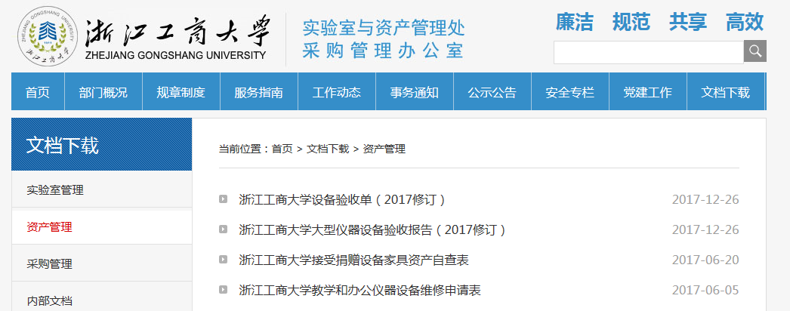

Step2：填写验收单基本信息

根据设备采购合同（或协议）、招投标文件，填写验收单基本信息。若没有采购合同等材料，可联系校采购中心。

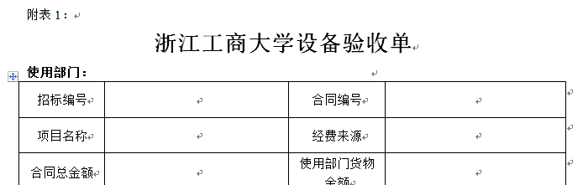

Step3：组织自行验收小组

同一部门批量价值不满80万元的仪器设备，由使用部门自行组织3人以上验收小组与设备供应商一起进行验收。

Step4：外观数量验收

查验所购设备的完好性，对照合同、供货清单核实设备和附配件型号、规格、数量等是否一致，检查说明书、保修单、合格证等资料是否完备。填写验收单中的外观数量验收内容。如所供货物与合同不符，应予拒收并要求供应商按合同约定供货，同时将结果及时告知采购中心。

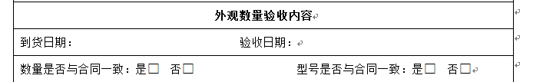

Step5：安装调试及试用

对设备进行安装调试和试运行，填写验收单中的安装调试内容。

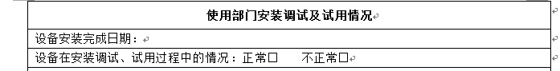

Step6：技术质量验收

按标书及合同要求对相关技术参数进行测试，填写验收单的技术质量验收内容。

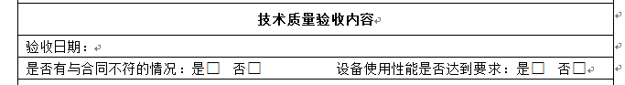

Step7：项目（经费）负责人确认验收结果

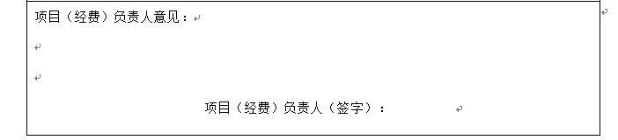

Step8：递交验收单

验收合格后，请将验收单、合同原件、确认书及发票一起交给资产管理科342室吴老师，验收完成。

小贴士

注：1.验收单一式二份，实验室与资产管理处、使用单位各一份；

2.知识产权证书（Copyright）必须由原厂商提供，授权证书（License）必须由原厂商授权浙江工商大学为最终用户；

3.通过网络注册或其他方式授权，必须提供授权协议(License Agreement)，填写注册网址或联系方式，并附上注册成功的确认信息或授权的查询结果；

4.凡单价10万元（含）以上的大型设备验收同时填写《浙江工商大学[大型仪器设备验收报告](http://xb.zjgsu.edu.cn/oa/tzggbmh.do?theAction=view&parameter.id=125990365797386106&zlb=#dyys#dyys)》。